Извещение о продаже физическим лицам

ГУП г. Москвы «Дирекция гаражного строительства»

нежилого Здания

Дата извещения: 14 августа 2012г.

Номер извещения: 0293-12ММ

Сведения об объекте продажи: г. Москва, ЦАО, р-н Басманный, ул. Сыромятническая Нижняя, д.1/4, стр. 11,общая площадь -394,7 кв. м, номера на поэтажном плане: назначение – нежилое, этаж 1.

Схема объекта гаражного назначения с обозначением нежилого Здания, характеристика нежилого Здания, выставляемого на продажу, указана в приложенном файле «Приложение №1 к извещению».
Свидетельство о государственной регистрации от 09 декабря 2011г. кадастровый номер: 77-77-11/099/2007-309, распоряжение Департамента имущества города Москвы от 11 июля 2011г. № 1663-р

Начальная цена нежилого Здания – 22 682 000 (Двадцать два миллиона шестьсот восемьдесят две тысячи) руб. 00 коп.

Порядок приема обращения физических лиц с заявками о покупке нежилого Здания осуществляется в соответствии с Порядком организации продажи, продажи объектов гаражного назначения и машино-мест Государственного унитарного предприятия города Москвы «Дирекция строительства и эксплуатации объектов гаражного назначения города Москвы», размещенным на официальном сайте ГУП - www.mskgarage.ru.

Место, сроки, время подачи заявок и рассмотрение заявок

Прием заявок осуществляет ГУП г. Москвы «Дирекция гаражного строительства» по форме, указанной в приложенном файле «Приложение №2 к извещению», по адресу: г. Москва, ул. Б. Дмитровка, д. 23/8, стр.3., с понедельника по четверг с 09:00 до 18:00, в пятницу с 09:00 до 17:00 (по московскому времени). Для регистрации заявок физические лица связываются с ответственными за регистрацию таких заявок сотрудниками ГУП по контактным телефонам Единого центра продаж ГУП: (495) 730-95-51.

Начало приема заявок: 14 августа 2012 г.
Окончание приема заявок: до 15:00 20 августа 2012г.
Дата, время и место подведения итогов-рассмотрения заявок:
21 августа 2012г. в 10:00 по московскому времени по адресу: г. Москва, Вознесенский пер., д. 11, стр. 1.

В случае, если на приобретение нежилого Здания подано более 1 (одной) заявки от физических лиц ГУП г. Москвы «Дирекция гаражного строительства» принимает решение реализовать продажу нежилого Здания путем проведения конкурентной процедуры.
Такие физические лица, подавшие заявки на приобретение нежилого Здания, будут уведомлены дополнительно о дате, времени, условиях и месте проведения конкурентной процедуры.
Физическим лицам, желающим приобрести нежилое Здание, необходимо в поданных заявках указывать действующие контактные телефоны и актуальные адреса проживания для оперативного уведомления в случае проведения конкурентной процедуры.
Физические лица, указавшие в заявке на приобретение нежилого Здания недостоверные, недействующие контактные данные не смогут быть в установленном порядке уведомлены ГУП г. Москвы «Дирекция гаражного строительства» о проведении конкурентной процедуры и не смогут принять участие в конкурентной процедуре на приобретение продаваемого нежилого Здания.

Приложение № 1 к извещению
Схема объекта гаражного назначения с обозначением нежилого Здания указана в приложенном файле: 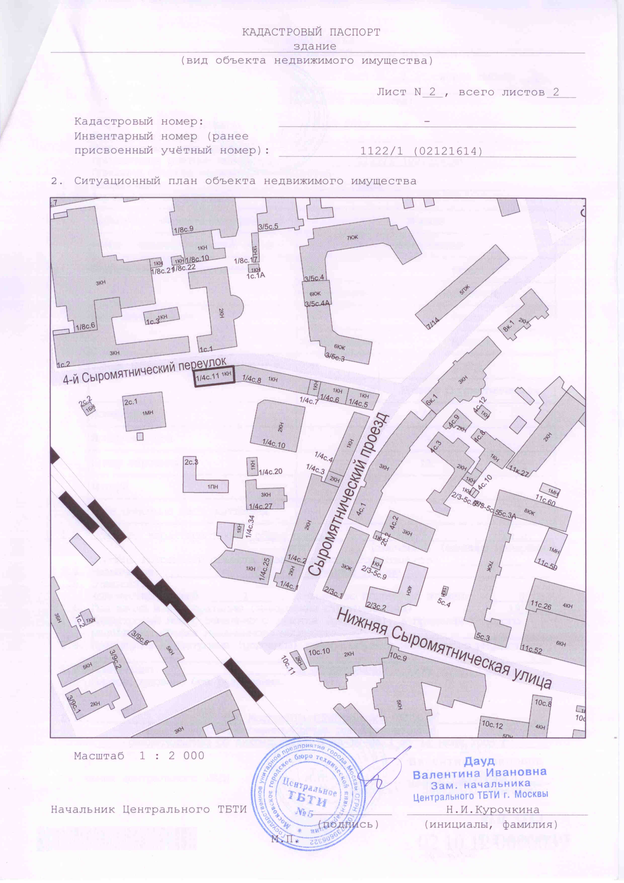

Характеристика нежилого Здания, выставляемого на продажу:

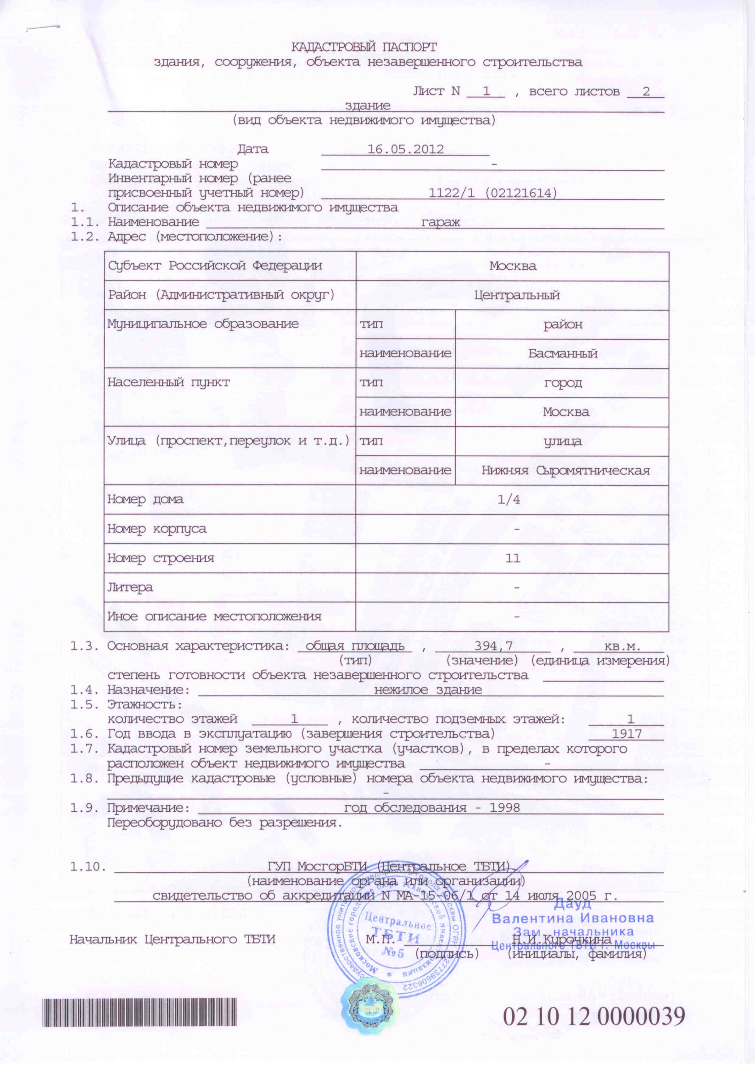

Приложение № 2 к извещению
Форма заявки
ЗАЯВКА ДЛЯ ФИЗИЧЕСКИХ ЛИЦ НА ПОКУПКУ МАШИНО-МЕСТА
ПО АДРЕСУ ___________________________________________ № ___________
(заполняется претендентом (его полномочным представителем))

претендент – физическое лицо (Ф.И.О. ) ______________________________________________ ___________________________________________________________________________________
Документ, удостоверяющий личность:……………………………………………………………………………………………
Серия………….№…………………., выдан «…..»……………………..г.
……………………………………………………………………………………………………...
(кем выдан)

Место регистрации…………………………………………………………………………………………………………………………..
Телефон ………………………..Индекс…………………..

Представитель претендента………………………………………………………………………………………………………………
……………………………………………………………………………………………………................................................................
(Ф.И.О. или наименование) действует на основании доверенности от «……..» ………………………г. №………………
Реквизиты документа, удостоверяющего личность представителя – физического лица, или документа о государственной регистрации в качестве юридического лица представителя – юридического лица:……………………………………………………………………………………………………………………………
……………………………………………………………………………………………………………………………………………………………………………………………………………………………………………………………………………………………………………….....................
(наименование документа, серия, номер, дата и место выдачи (регистрации),
кем и когда выдан)

Претендент – Ф.И.О. или представитель Претендента
……………………………………………………………………………………………………..,
подавая заявку на приобретение машино-места
……………………………………………………………………………………………………..
…………………………………………………………………………………………………….,
(объект гаражного назначения, строение/помещение, №, адрес……)

обязуюсь:

1.1. Соблюдать условия проведения продажи машино-мест, содержащиеся в извещении, в соответствии с Порядком организации продажи, продажи объектов гаражного назначения и машино-мест Государственного унитарного предприятия города Москвы «Дирекция строительства и эксплуатации объектов гаражного назначения города Москвы» и в случае признания победителем заключить с ГУП г. Москвы «Дирекция гаражного строительства» договор купли-продажи и уплатить стоимость объекта в порядке и в сроки, установленные действующим законодательством и договором купли-продажи.

С объектом продажи, его характеристиками и документацией по объекту ознакомлен, претензий не имею.

Подпись Претендента __________________________________________________________
(его полномочного представителя)

М.П.
Заявка принята ГУП г. Москвы «Дирекция гаражного строительства:

______ час. ______ мин. «_____» _______________ 200__г. за №___________________

Уполномоченный представитель
ГУП г. Москвы «Дирекция гаражного строительства _____________________________________________________________________
подпись, Ф.И.О.

